Práca s pracovným zošitom 1.ročník

* zopakujte si poslednú časť písmen azbuky
* Doplňte chýbajúce písmená medzi začiatkom a koncom riadku.
* Rozhovor babičky s vnukom preložte do slovenčiny.

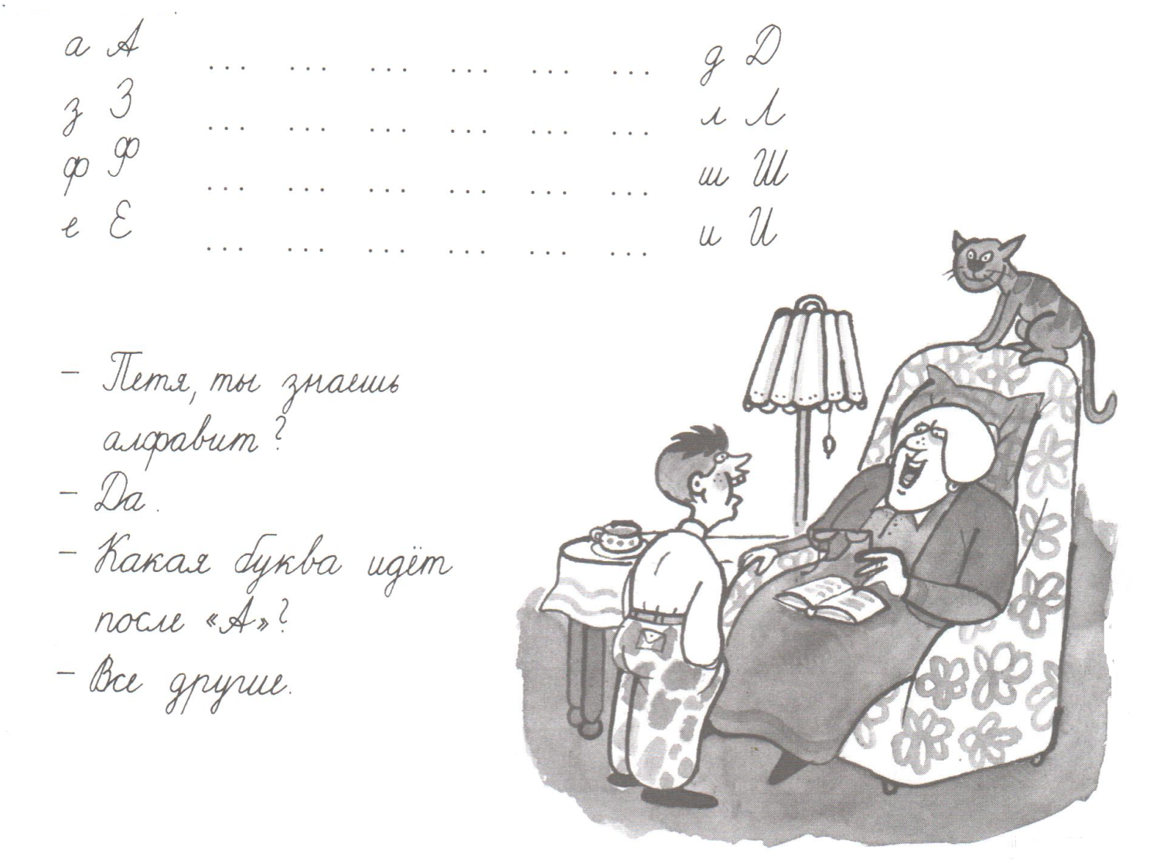

* Napíšte predchádzajúce písmeno azbuky.
* Nezabudnite písať najprv malé, potom veľké písmeno.

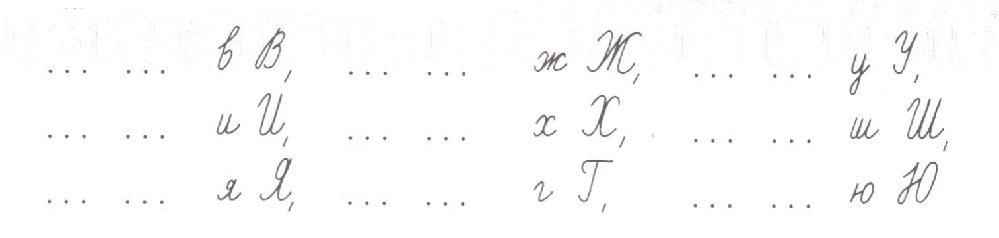

* Doplňte chýbajúce písmená

